**Министерство образования и науки Российской Федерации**

**федеральное государственное автономное образовательное учреждение высшего образования**

**«НАЦИОНАЛЬНЫЙ ИССЛЕДОВАТЕЛЬСКИЙ УНИВЕРСИТЕТ ИТМО»**

**ФАКУЛЬТЕТ СРЕДНЕГО ПРОФЕССИОНАЛЬНОГО ОБРАЗОВАНИЯ**

**Руководство пользователя**

**Тема проекта:** «**Приложение для экзаменационного контроля»**

Специальность 09.02.07 «Информационные системы и программирование»

На 18 листах

|  |  |
| --- | --- |
| Преподаватель:  Пантюхин И.С.  «___» _____________2020г.  Оценка: ___________ | Выполнили:  студент группы Y2433  Фомичев А. С.  студентка группы Y2434  Конькова А. И. |

Санкт-Петербург

2020/2021

ОГЛАВЛЕНИЕ

Термины, понятия и сокращения 3

1 Введение 4

2 Назначение системы 5

3 Структура системы 6

4 Требования к аппаратному и программному обеспечению пользователей 7

5 Основные задачи пользователей Системы 8

6 Основные действия пользователей 9

6.1 Основные действия мастера 9

6.1.1 Авторизация 9

6.1.2 Главная страница 11

6.1.3 Страница найти 11

6.1.4 Страница управление нарядом 12

6.1.5 Выход из Системы 13

6.2 Основные действия Сотрудника Администрации 14

6.2.1 Авторизация 14

6.2.2 Главная страница 14

6.2.3 Выход из Системы 15

Термины, понятия и сокращения

В данном разделе представлены основные термины, понятия и сокращения, используемые в настоящем документе – смотреть [Таблица 1].

Таблица 1 – Термины, понятия и сокращения

|  |  |
| --- | --- |
| Термин, понятие или сокращение | Определение |
| БД | База данных |
| Объект Системы | Под объектами Системы подразумеваются следующие элементы: группа студентов, студенты, преподаватели, оценки студентов, пользователи системы |
| ОС | Операционная система |
| ПК | Персональный компьютер |
| ПО | Программное обеспечение |
| Локальный репозиторий | Место на ПК, где хранятся артефакты пользователя: jar файлы, pom -файлы, javadoc, исходники |
| Система | Приложение для экзаменационного контроля |
| СУБД | Система управления базами данных |
| АИС | Автоматизированная информационная система - это совокупность компьютерного оборудования, программного обеспечения, встроенного программного обеспечения или любой их комбинации, |

1. Введение

Данный документ предназначен для сотрудников мастерской.

1. Назначение системы

Данная система предназначена для автоматизации работы мастерской по ремонту мобильных гаджетов. Для сотрудников мастерской должны быть предусмотрены возможности вести учет клиентов мастерской, работать с расписанием мастеров, формировать стоимость произведенных работ и использованных запчастей.

Целевой аудиторией системы являются администратор и мастера мастерской.

1. Структура системы

Главная страница Системы для: мастера и администратора: создание наряд-заказов, а также переход в просмотр готовых нарядов и управление ими, а для администратора переход в создания новых пользователей;

Дополнительные возможности Системы для: сотрудника администрации: создание новых пользователей

1. Требования к аппаратному и программному обеспечению пользователей

Для пользователей требуется одна из следующих операционных система:

* Windows 7, Windows Vista, Windows 8, 8.1, Windows 10 и выше;
* Linux Ubuntu, Linux Debian и выше;
* macOS 10.13 High Sierra и выше.

1. Основные задачи пользователей Системы

В разрабатываемом ПО выделены следующие категории пользователей:

* мастер – сотрудник занимающейся ремонтной деятельностью;
* администратор – лицо, отвечающее за происходящие на точке.

1. Основные действия пользователей
   1. Основные действия мастера
      1. Авторизация

Внешний вид окна авторизации представлен на Рисунок 1.

Пользователю необходимо ввести свои логин и пароль для того, чтобы войти в Систему.

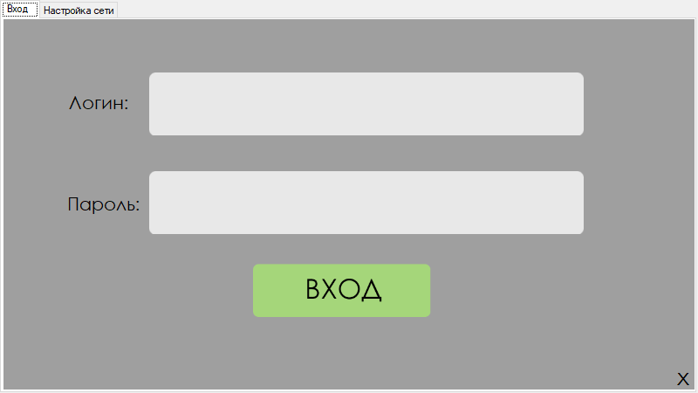

*Рисунок 1 – Окно авторизации*

Пользователю доступна кнопка «Настройка сети» (см. Рисунок 3), при нажатии на которую открывается окно «Конфигурация подключения к БД» (см. Рисунок 4).

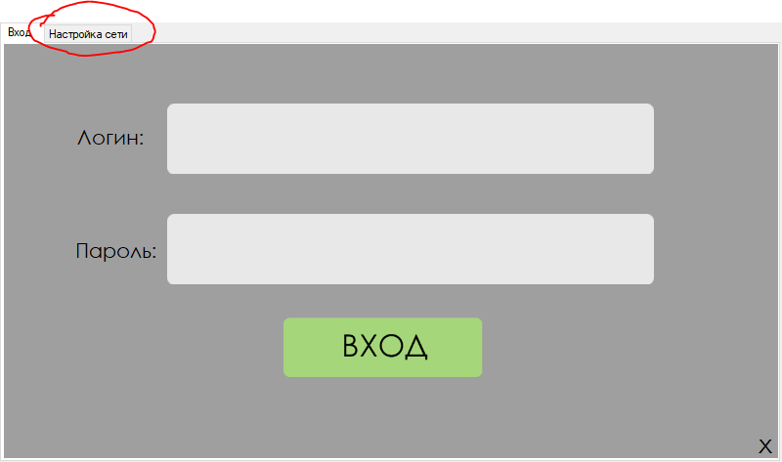

*Рисунок 2 – Кнопка «Настройка сети»*

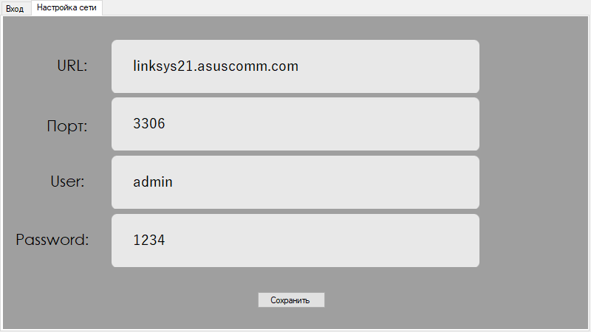

*Рисунок 3 – Окно «Конфигурация подключения к БД»*

В окне «Конфигурация подключения к БД» требуется заполнить следующие поля для ввода:

* *URL сервера;*
* *Порт;*
* *Пользователь MySQL;*
* *Пароль пользователя MySQL.*
  + 1. Главная страница

Внешний вид главной страницы Системы представлен на Рисунке 4.

На главной странице пользователь имеет возможность создать заказ наряд, а так же выход пользователя из системы и открытие окна администратора.

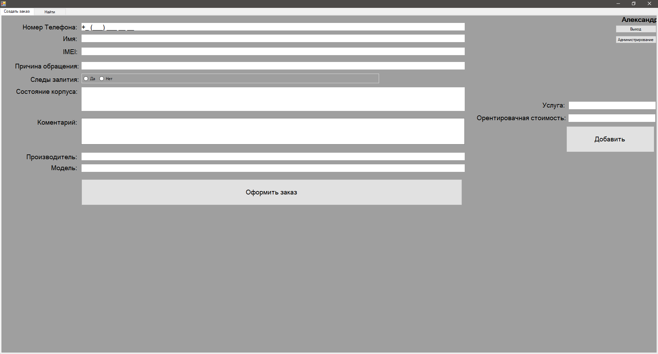

*Рисунок 4 – Внешний вид Главной страницы*

* + 1. Страница найти

Внешний вид страницы найти представлен на Рисунке 5.

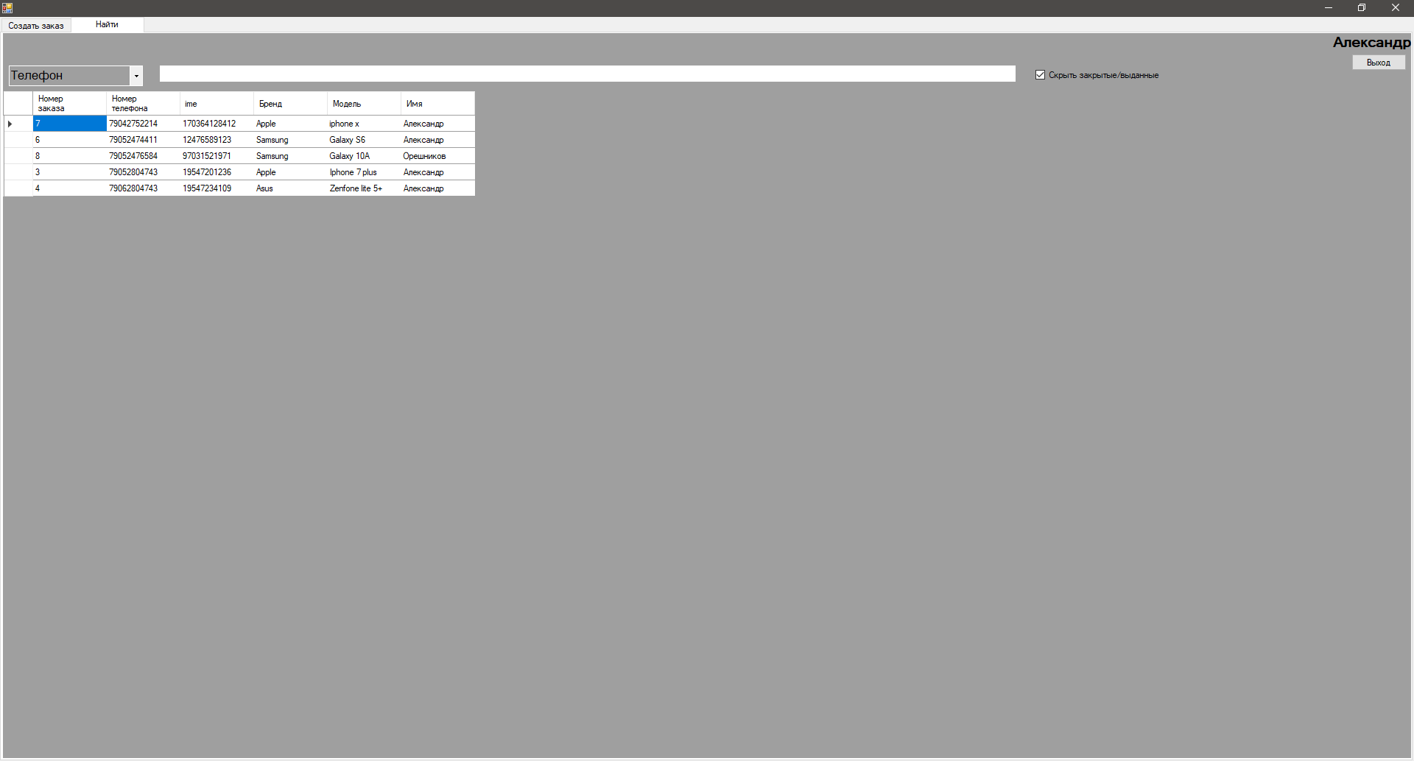

*Рисунок 5 – Внешний вид страницы найти*

Функция поиск: поиск осуществляется по номеру телефона, номеру заказа, IMEI, моделям и приёмщику. Для выбора предмета поиска надо выбрать с лева от строки в выпадающем списке. Так же с лева от строки поиска есть фильтр, скрывающий закрытые и выданные заказы.

При двойном щелчке по заказу открывается окно управление нарядом.

* + 1. Страница управление нарядом

Окно изменений информации о нарядах представлено на рисунке 6 с нумерацией ключевых групп элементов.

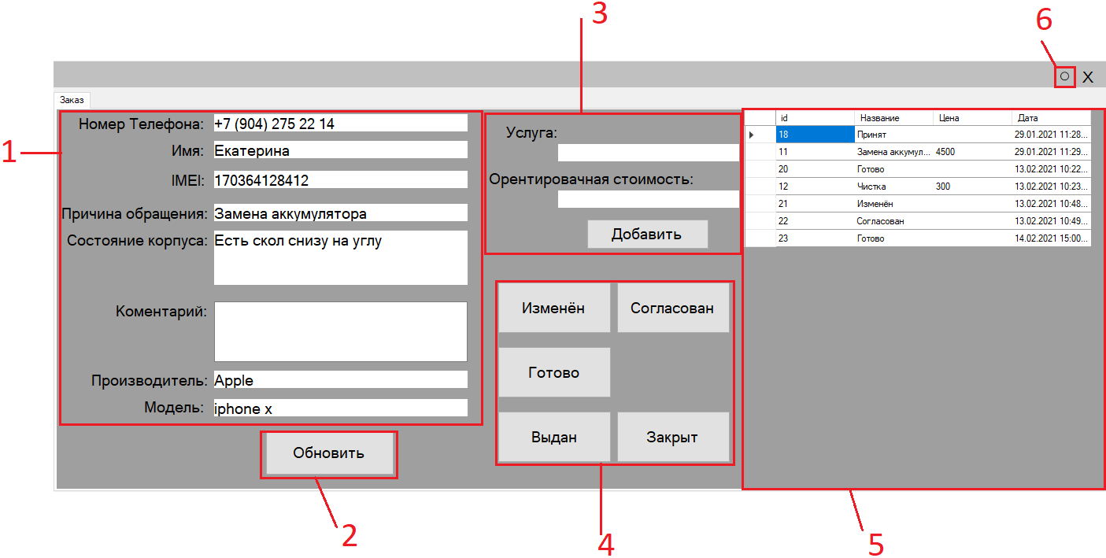

*Рисунок 6 – Окно управления заказ-нарядами с нумерацией ключевых элементов*

1. Информация о клиенте и устройстве.
2. Кнопка обновить данные.
3. Добавление услуги к заказу.
4. Изменение статуса заказа.
5. История заказа.
6. Обновление истории заказа.

Для изменения информации о устройстве или клиенте измените информацию в окне [1] и нажмите на кнопку обновить [2].

Для удаления какой-либо информации о заказе нажмите на то что хотите удалить в таблице [5] и подтвердите удаление.

* + 1. Выход из Системы

Для того, чтобы выйти из Системы необходимо нажать кнопку «Выход» (см. Рисунок 7 и 8).

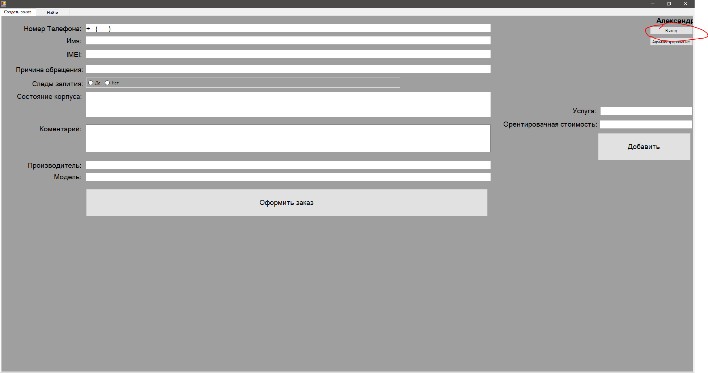

*Рисунок 7 – Выход из Системы*

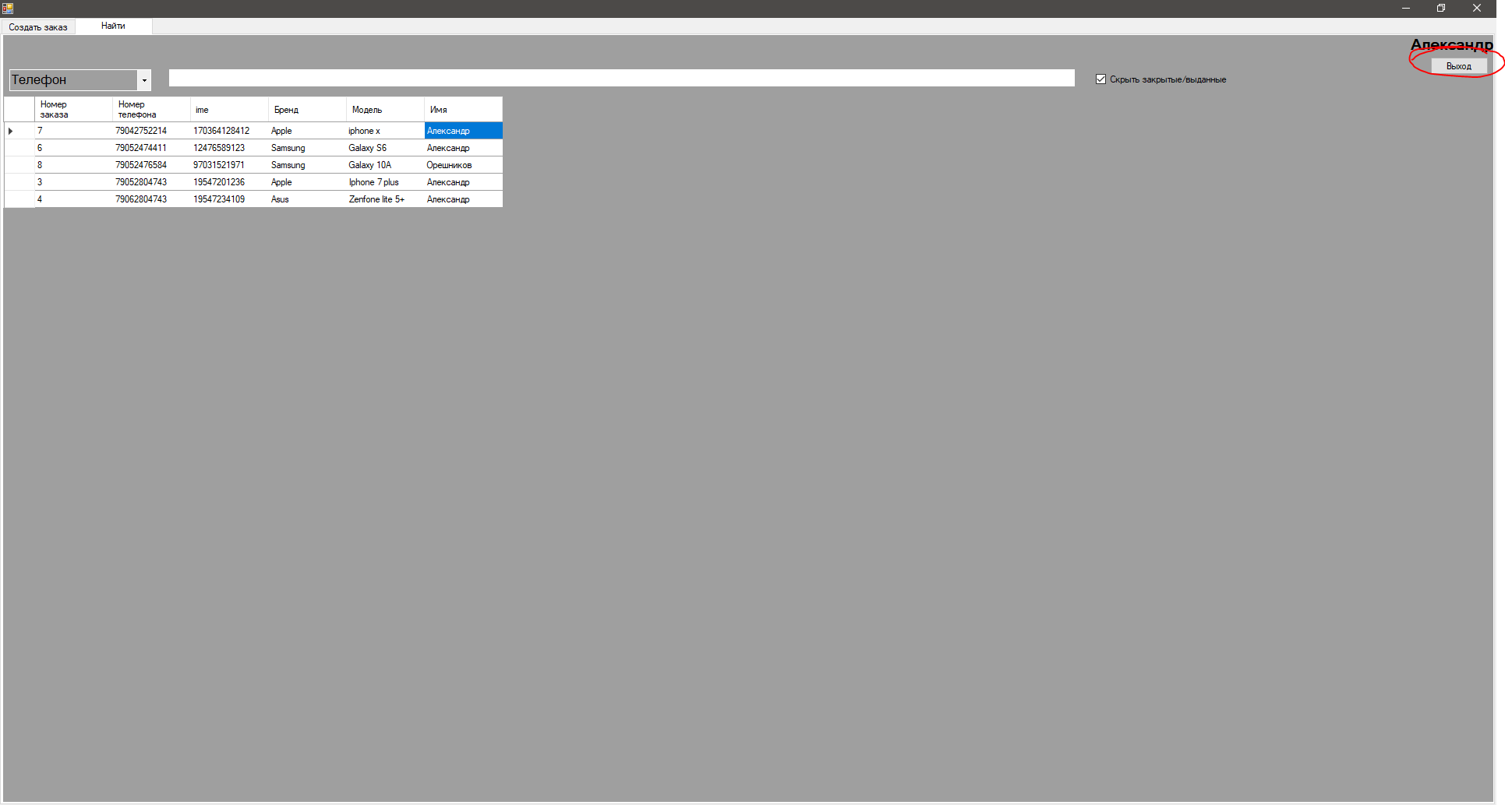

*Рисунок 8 – Выход из Системы*

* 1. Основные действия Сотрудника Администрации
     1. Авторизация

Интерфейс окна авторизации Сотрудника Администрации аналогичен интерфейсу окна авторизации мастера – смотреть п. 6.1.1

* + 1. Главная страница

Интерфейс главной страницы Сотрудника Администрации аналогичен интерфейсу главной страницы Мастера – смотреть п. 6.1.2.

Для администратора активируется кнопка администрирование в правом верхнем углу.

* + 1. Выход из Системы

Для того, чтобы выйти из Системы необходимо нажать кнопку «Выход» (см. Рисунок 7 и 8).



*Рисунок 7 – Выход из Системы*

**

*Рисунок 8 – Выход из Системы*